習題四
- 考慮四條沿$z$軸方向（$+z$為伸出紙面）的長直導線，導線位置與電流方向如圖所示（黑點表示射出紙面，交叉表示射入紙面），電流大小與$x-y座標$位置分別是：
$I_{1}=4.0 \text{A}, \left(-0.5\text{m},0\right)$，$I_{2}=2.0 \text{A}, \left(0,-0.5\text{m}\right)$，
$I_{3}=2.0 \text{A}, \left(0.5\text{m},0\right)$，$I_{4}=2.0 \text{A}, \left(0,0.5\text{m}\right)$。
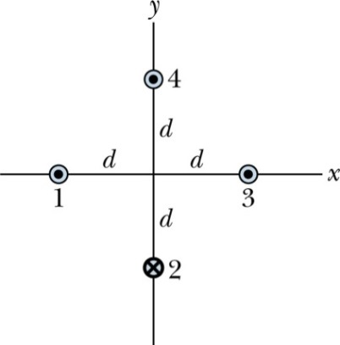
$$0.5\text{m}$$
$$0.5\text{m}$$
- 計算在原點$\left(0,0\right)$處，$x$方向的磁場分量$B_{x}$與$y$方向的磁場分量$B_{y}$。(10)
提示：長直導線磁場大小：$B=\frac{μ_{o}i}{2πr}$，$μ_{0}=4π×{10}^{-7}\text{T}∙\text{m}$/A。將對各分量有貢獻的電流個別加總比較方便。
- 考慮在原點處有一電荷，電荷量為$2.0 \text{C}$，以$4.0$m/s的速度沿$+x$方向移動，此電荷所受的磁力大小是多少N？方向為何？ (10)
- 考慮一個以原點為圓心的圓，半徑為$0.75\text{m}$，根據安培定律，磁場沿此圓為路徑的線積分$\oint{\vec{B}∙d\vec{s}}$等於多少$\text{T}∙\text{m}$？提示：應該不需真的算積分，依安培定律就能推得。(10)

解答：
- 根據安培右手定則，$I_{1}$與$I_{3}$所產生的磁場方向為沿$+y$及$-y$方向，
$$B_{y}=\frac{μ_{0}\left(I_{1}-I_{3}\right)}{2π×0.5}=\frac{2μ_{0}}{π}=8×{10}^{-7} \text{T}$$
$I_{2},I_{4}$所產生的磁場方向都是沿+$x$方向，
$$B_{x}=\frac{μ_{0}\left(I_{2}+I_{4}\right)}{2π×0.5}=\frac{4μ_{0}}{π}=1.6×{10}^{-6} \text{T}$$
- $B_{x}$與電荷速度同向，因此對磁力沒有貢獻。
$${\vec{F}}_{B}=q\vec{v}×\vec{B}=qv_{x}B_{y}{\hat{e}}_{Z}=2.0∙4.0∙8∙{10}^{-7}{\hat{e}}_{Z}=6.4×{10}^{-6}{\hat{e}}_{Z}$$
大小為$6.4×{10}^{-6}$N，方向為$z$方向。
- $\oint{\vec{B}∙d\vec{s}}=μ_{0}\left(I_{1}-I_{2}+I_{3}+I_{4}\right)=6μ_{0}=24π×{10}^{-7}\text{T}∙\text{m}$

- 考慮如下圖之同軸導線，內芯圓柱導線的半徑為$a$，外圓管導線內徑為$b$、外徑為$c$，兩者同軸，兩導線間填充絕緣體。已知內芯導線的電流為$I$，外管導線電流為相反方向，大小相等，如圖所示。計算在距中心軸距離$r\text{處}$的磁場大小，考慮$1.r<a, 2.a<r<b, 3. r>c$這三個區域。答案以$μ_{0},r,I$表示。(20)
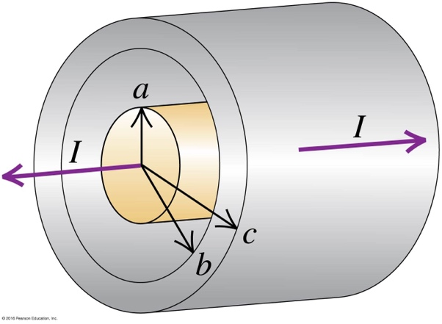
解答：
計算在長直導線外的磁場，可以將圓柱導線的電流視為一長細電流。
因此在$a<r<b$，內芯產生的磁場等於$\frac{μ_{o}I}{2πr}$，外管產生的磁場為零，因此$B=\frac{μ_{o}I}{2πr}$。
在$r>c$，內芯與外管的磁場抵消，磁場為零。
在$r<a$，利用安培定律：
$$\oint{\vec{B}∙d\vec{l}}=B∙2πr=μ_{0}∙πr^{2}\frac{I}{πa^{2}}$$
$$B=\frac{μ_{0}I}{2πa^{2}}r$$

